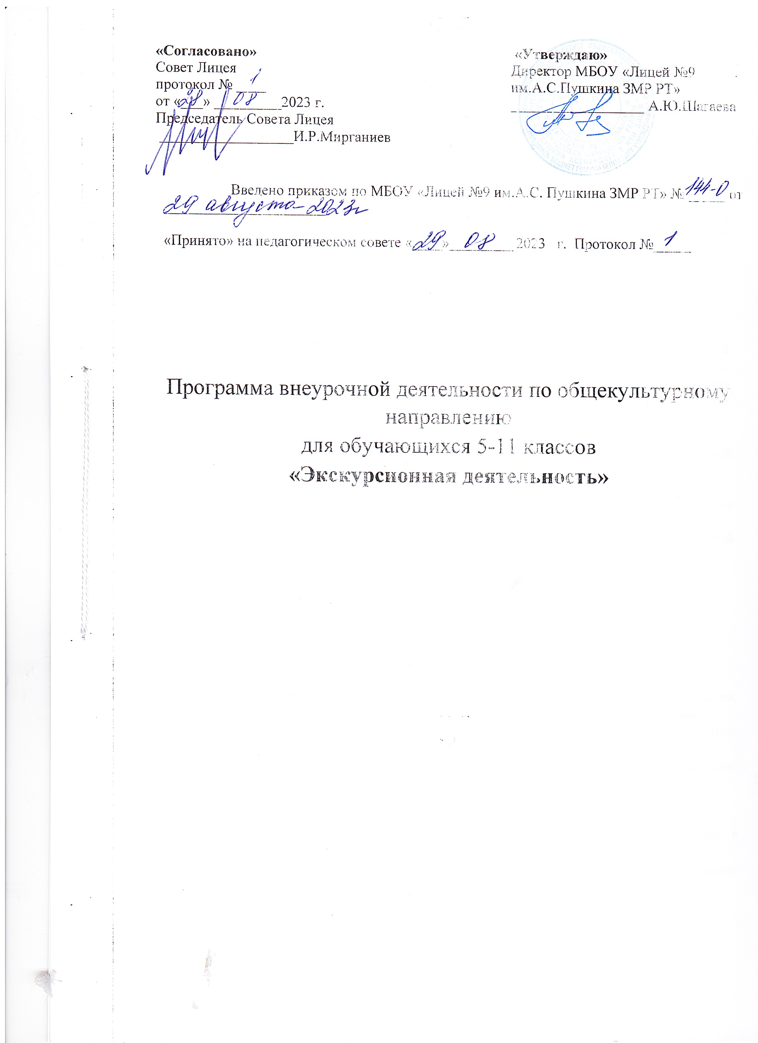

Пояснительная записка

Программа курса разработана в соответствии с требованиями ФГОС ООО и ФГОС СОО, с учетом особенностей основного и среднего общего образования, а также возрастных и психологических особенностей обучающихся.
Данная программа предусматривает полезное времяпрепровождение подростков и направлена на развитие их образовательной культуры; предполагает нравственное, эстетическое, патриотическое, экологическое, профессиональное и социально–ориентированные направления деятельности.
Экскурсии призваны расширять кругозор школьников, направлены на удовлетворение познавательных интересов, способствуют реализации общекультурной компетенции, формируют целостное представление о мире, о месте человека в мире искусств, Экскурсии помогают развивать в детях коммуникабельность, самодисциплину воспитать культуру поведения в обществе. Обучение и воспитание с помощью внешкольного метода активизирует школьников, мобилизует на самостоятельную, познавательную и практическую деятельностью.
Особенностью организации экскурсионной работы является динамичность её форм; расширение образовательного пространства: экскурсии, целевые прогулки, походы, игры и праздники на воздухе. Наряду с традиционными в программе используются современные технологии и методики: технология развивающего обучения и воспитания, здоровье - сберегающие технологии, игровые технологии и компьютерные технологии.
Актуальность:
- занятость школьников в свободное от уроков время, познавательной деятельностью;
- расширение кругозора, приобщение к миру искусств;
- приобретение опыта в решении на практике проблемы охраны окружающей среды творческими людьми;
- приобретение опыта общения со сверстниками и взрослыми в неформальной обстановке.
Цели данной программы:
- стимулирование любознательности подростков;
- знакомство с образцами творчества в подлиннике, побуждение к стремлению
- улучшать жизнь человека;
- развитие познавательных интересов

Задачи программы:
образовательные: учиться на подлинниках изобразительного, театрального искусства, расширяя сферы образования через приобщение к экскурсионно-музейной деятельности;
развитие: внимания, наблюдательности, зрительной памяти, мышления, воображения; всесторонне развитой, творчески-активной личности;
воспитание: граждан-патриотов своего Отечества, приобщая к духовным ценностям; формирование национальной идеологии, сохранение традиций.

Основные принципы, положенные в основу программы:
- доступность, учёт возрастных особенностей познавательных интересов и возможностей обучающихся, создание благоприятных условий для их развития;
- системность образовательной деятельности, тесная связь с учебными программами по предмету;
- научность: отбор материалов из научных источников, проверенных практикой;
- реалистичность воспитательной деятельности - накапливая запас знаний, дети могут применять их на практике;
- полезность знаний истории своего города - привитие интереса и любви к родной стране, ее культуре и традициям;
- практическая направленность - знакомство с ремёслами, производством;
- здоровье-сбережение (снятие физической усталости, психологического напряжения и стрессов в неформальной обстановке);
- целостность и системность в развитии общего кругозора и эрудиции подростков;
- принцип демократичности, предполагающий сотрудничество учителя и ученика;
- привлечение родителей с целью формирования общих интересов с детьми, улучшение взаимопонимания с подростками;

Экскурсии, посещение театров - наиболее ёмкий вид познания, который может быть бесконечно разнообразен.
Программа рассчитана на 35 часов. Часы по темам могут варьироваться.

Подготовительный этап:
Перед экскурсией, посещением выставки, музея, предприятия учителю необходимо информировать школьников о месте поездки: сообщить название выставки, музея, театральной постановки; тему экскурсии; поставить цель и определить круг задач данной экскурсии; на что обратить внимание во время просмотра выставки; что сравнивать; какой материал необходимо представить после экскурсии и др.
Рефлексию рекомендуется провести на первом занятии после экскурсии в форме отчёта: написание отзыва, эссе, письма к потомкам; изготовление афиши, вывески; составление вопросов викторины, устное обсуждение и др. (по выбору)

Методы обучения:
- личностно-ориентированный,
- частично-поисковый,
- объяснительно-иллюстративный:
(словесные методы): сообщение, рассказ, беседа, лекция - способствуют обогащению теоретических знаний детей, являются источником новой информации;
- проектный метод: изготовление отчёта, фотоматериалов, рисунков, плакатов, схем; практические работы, выполненныё по образцам с выставок - способствует развитию навыков и умений, позволяет воплотить теоретические знания подростков на практике.

Виды деятельности.
1. Учебная:
1) классная работа: уроки различных типов, в том числе лекции, проведение викторин, олимпиад, элементы фольклорного и краеведческого театра; заочные путешествия по городу, стране и миру;
2) внеклассная работа с книгой, энциклопедией: чтение и изучение материалов), поиск справок в словарях и справочной литературе; работа с периодическими изданиями, журналами, их классификация и т.д.);
3) классная и внеклассная: развитие устной и письменной речи, формирование богатой, насыщенной (интонационно и лексически) речи, в которой отражается культура народа, отдельного человека.
2. Эвристическая: участие в городских экскурсиях; поиск информации из различных источников для заочных экскурсий по музеям города, региона, страны, мира и открытие новых знаний.
3. Творческая:
- устное рассказывание о своих впечатлениях;
- письменное изложение собранного материала;
- выпуск специальных стенгазет, подготовка заметок и статей,
- подготовка и тренинг доклада,
- работа над проектами, презентациями:
- сочинение сценария презентации
- работа над текстом презентации,
Формы работы: фронтальная, групповая, индивидуальная

Планируемые результаты освоения курса внеурочной деятельности «Экскурсионная деятельность»
Данная программа ориентирована на формирование и развитие следующих видов универсальных учебных действий:
Личностные УУД:
Ученик научится: осознавать свои возможности в учении на основе личных наблюдений, систематизации полученных знаний, практической деятельности.
Будут сформированы: мотивационная основа учебно-познавательные деятельности; эстетические чувства прекрасного на основе знакомства с отечественной художественной культурой; социальная адаптация.
Ученик получит возможность:
- для формирования осознанных устойчивых эстетических предпочтений, ориентация на искусство как значимую сферу человеческой жизни;
- адекватного понимания причин успешности человека в творчестве, в профессии, в жизни.
Предметные результаты
- различать некоторые приёмы передачи объёма, перспективы, фактуры предметов и эмоционального строя картины, работы в целом;
- проводить под руководством учителя сравнительный анализ двух экспонатов одного и того же мастера или экспонатов выставки определённого периода истории

Метапредметные планируемые результаты
Познавательные УУД:
ученик научится: ориентироваться в музеях, на предприятиях родного города;
- внимательно рассматривать работы, картины, музейные экспонаты и находить указанные детали;
- самостоятельно открывать подробности, характерные детали;
- устанавливать причинно-следственные связи между тем, что видят, и тем, что выходит за рамки увиденного;
- освоить лексику, необходимую для выражения чувств;
- объединять разрозненные впечатления в целостную картину мира;
- оформлять в устных и письменных высказываниях свои наблюдения и выводы;
- включаться в творческую деятельность под руководством учителя.
Получит возможность научиться:
- понимать логику развития культурного наследия родного края; представлять её в своих отчётах;
- осознанно строить речевые высказывания в устной и письменной форме.
Коммуникативные УУД:
ученик научится:
задавать вопросы, отвечать на них;
- владеть диалогической формой речи при обсуждении увиденного произведения, его фрагментов;
- допускать возможность существования у людей различных точек зрения, порой не совпадающих;
- строить понятные высказывания, учитывающие, что партнёр видит и не понимает (уметь отстаивать свою точку зрения);
- строить монологическое высказывание.
Получит возможность научиться:
- доступно для окружающих выражать свои мысли;
- точно, последовательно, полно передавать необходимую информацию.
Регулятивные УУД:
ученик научится:
- принимать и сохранять учебную задачу;
- учитывать выделенные учителем ориентиры действий в новом учебном материале в сотрудничестве с учителем;
- осуществлять пошаговый и итоговый контроль по результатам наблюдений;
- адекватно воспринимать оценку учителя;
- различать способ и результат действия;
- выполнять определённые действия в умственной, речевой и материальной форме.
Получит возможность научиться:
- ставить новые учебные задачи в сотрудничестве с учителем;
- самостоятельно учитывать выделенные учителем приоритеты, ориентироваться в новом учебном материале, действовать по определённому алгоритму.
- строить свои действий, ориентируясь на образцы мастеров.

Содержание курса «Экскурсионная деятельность»

1.Экскурсия в школьные музеи КЛШ и А.С.Пушкина, посещение экспозиций «Татарский быт», «Русский быт»
Познавательные: познакомить с экспозициями школьного музея; с историей становления и развития экскурсионной деятельности в лицее; о принципах пополнения музея;
- оформлять в устных и письменных высказываниях свои наблюдения и выводы;
- включаться в творческую деятельность под руководством учителя;
- освоить лексику, необходимую для выражения чувств;
- осознанно и произвольно строить речевые высказывания в устной и письменной формах.
Коммуникативные: допускать возможность существования у людей различных точек зрения, в том числе не совпадающих; последовательно, точно и полно передавать необходимую информацию, как ориентир для дальнейших действий.
Ученик получит возможность для формирования осознанных эстетических предпочтений и ориентации на искусство, как значимую сферу человеческой жизни.
Регулятивные: принимать и сохранять учебную задачу: соблюдать правила дорожного движения по пути следования к объектам наблюдений; учитывать выделенные учителем ориентиры действий в новом учебном материале; сотрудничать с учителем; осуществлять пошаговый и итоговый контроль по результату; адекватно воспринимать оценку учителя;
соблюдать правила поведения во время экскурсии (различать способ и результат действия).
Итоговое занятие - составление памятки экскурсанта, обобщив правила поведения во время экскурсии.

2 .Экскурсия в музеи (по выбору класса)
Познавательные: познакомиться с музеями родного города, Республики Татарстан, других регионов России; внимательно рассматривать музейные экспонаты и находить указанные детали; устанавливать причинно-следственные связи между тем, что видят, и тем, что выходит за рамки увиденного; объединять разрозненные впечатления в целостную картину мира; понимать логику развития культурного наследия Родины.
Коммуникативные: допускать возможность существования у людей различных точек зрения, в том числе не совпадающих с его собственной; строить понятные высказывания; владеть диалогической формой речи при обсуждении увиденного произведения, его фрагментов; точно, последовательно, полно передавать необходимую информацию как ориентир для построения действий.
Регулятивные: учитывать выделенные ориентиры действий в новом материале в сотрудничестве с учителем; осуществлять итоговый и пошаговый контроль по результату; адекватно воспринимать оценку учителя; различать способ и результат действия.
Ученик получит возможность для формирования осознанных устойчивых эстетических предпочтений и ориентации на искусство, как значимую сферу человеческой жизни;
- развить чувства прекрасного на основе знакомства с образцами отечественной культуры.

3. Экскурсий на выставку в художественную галерею
Расширить представления обучающихся об изобразительном искусстве, фотоискусстве и др.
Познавательные: ориентироваться в выставочных залах родного города; внимательно рассматривать музейные;
- устанавливать причинно - следственные связи между тем, что видим, и тем, как изготовлен тот или иной экспонат выставки;
- объединять разрозненные впечатления в целостную картину мира;
- понимать логику изготовления того или иного экспоната;
- проявлять познавательную инициативу; осуществлять поиск и выделение необходимой информации, сравнивать информацию, полученную из разных источников;
- создавать алгоритм действий и выполнять их;
- анализировать изделие по заданным критериям.
Коммуникативные: умения общаться,; - допускать возможность существования у людей различных точек зрения, в том числе не совпадающих с его собственной; строить понятные высказывания; владеть диалогической формой речи при обсуждении увиденного произведения, его фрагментов; точно, последовательно, полно передавать необходимую информацию как ориентир для построения действий.
Регулятивные: проявлять познавательную инициативу;
- уметь выполнять действия по образцу: учитывая, выделенные ориентиры действий в новом материале в сотрудничестве с учителем;
-осознание устойчивых эстетических предпочтений и ориентации на искусство, как значимую сферу человеческой жизни;

4. Экскурсии на градообразующие предприятия города. Познакомить детей и подростков с местом объекта в народном хозяйстве, историей и перспективой развития, с условиями и характером работы предприятий.
Ученик получит возможность: расширить кругозор; - удовлетворить познавательные интересы;
- сформировать целостное представление о мире профессий,

5. Виртуальные экскурсии - путешествия по миру
Познавательные: освоить лексику, необходимую для выражения чувств; внимательно;
- проявлять познавательную инициативу; осуществлять поиск и выделение необходимой информации, сравнивать информацию, полученную из разных источников;
- объединять разрозненные впечатления в целостную картину мира.
Коммуникативные: владеть диалогической формой речи при обсуждении увиденного;
- точно, последовательно, полно передавать необходимую информацию для построения действий по созданию панно, пряника, плакетки;
- умение работать в группе при выполнении задания;
- умение вести сотрудничество с учителем и коллективом;
-слушать собеседника, излагать свое мнение, умение договариваться и работать в коллективе
Регулятивные: в сотрудничестве с учителем ставить новые учебные задачи;
- самостоятельно учитывать выделенные учителем ориентиры действия в новом учебном материале;
- создавать алгоритмы действий и выполнять их; анализировать изделие по заданным критериям;

6. Экскурсии по городу
Ученик получит возможность научиться: понимать историческо-культурное наследие города

Познавательные: ориентироваться в музеях родного города; освоить лексику, необходимую для выражения чувств; внимательно рассматривать экспонаты и находить указанные детали; объединять разрозненные впечатления в целостную картину мира профессий.
Коммуникативные: строить понятные высказывания, владеть диалогической формой речи при обсуждении увиденного произведения, его фрагментов
Осознание устойчивых эстетических предпочтений и ориентации на искусство как значимую сферу человеческой жизни.
Регулятивные: принимать и сохранять учебную задачу; учитывать выделенные учителем ориентиры действий в новом материале в сотрудничестве с учителем.

7. Посещение театров
Театр- широкая мотивационная основа учебно - познавательной деятельности, включая социальные мотивы. Важность посещения театральных постановок- всестороннее и гармоничное развитие личности ребенка. Цель посещения театра– это расширение культурного кругозора, воспитание в духе патриотизма, высокой морали.

Тематическое планирование занятий «Экскурсионная деятельность»

№ | Тема занятия | Классы | дата | Ответственный | Кол-во часов
 | Экскурсия в школьные музеи КЛШ и А.С.Пушкина, посещение экспозиций «Татарский быт», «Русский быт» | 5-6 | В течение года | Педагоги дополнительного образования | 4
 | Экскурсия в музеи (по выбору класса) | 5-11 | В течение года | Классные руководители | 8
 | Экскурсий на выставку в художественную галерею | 5-10 | В течение года | Классные руководители | 2
 | Экскурсии на градообразующие предприятия города | 5-8 | В течение года | Классные руководители | 4
 | Виртуальные экскурсии | 5-11 | В течение года | Классные руководители | 6
 | Экскурсии по городу | 5-11 | В течение года | Классные руководители | 5
 | Посещение театров | 5-11 | В течение года | Классные руководители | 6
 | Итого: |  |  |  | 35

Методическое обеспечение:
- А.А. Соловьёва, С.А. Мухина «Нетрадиционные педагогические технологии в обучении». Изд. Феникс, Ростов-на-Дону, 2004год.
- А. В. Новгородова «100 русских художников», энциклопедия для детей, изд. Белый город, Москва, 2005 год, сайт издательства: www.belygorod.ru
- С.А. Лаврова «Загадки и тайны старых картин», энциклопедия тайн и загадок, изд. Белый город, Москва, 2006год, сайт издательства: www.belygorod.ru

